**Proyecto CometeloToo**

**Documento de Diseño**

**DEVELOPMENT TEAM**

* Mario López Zamorano mario.lopezz@estudiante.uam.es
* Inés Martín Mateos ines.martinmateos@estudiante.uam.es
* Juan Moreno Díez juan.morenod@estudiante.uam.es
* Jaime Pascual Francés jaime.pascual@estudiante.uam.es

Fecha: 09/03/2020

Resumen

*Este documento contiene el resultado de los diagramas de clases y de secuencia tras el sprint, planificando así los componentes de la aplicación y algunas de sus funcionalidades clave.*

Índice de Contenidos

1. Descripción de la Arquitectura del Sistema 4

2. Diagrama de Clases 5

3. Diagramas de Secuencia 6

3.1 Diagrama de Secuencia Caso Introducir Productos 6

3.2 Diagrama de Secuencia Caso Realizar Pedido 7

3.3 Diagrama de Secuencia Caso Realizar Pago 8

4. Glosario 9

1. Descripción de la Arquitectura del Sistema

La arquitectura de este sistema informática se basa en un patrón MVC (Modelo Vista Controlador).Se trata de un patrón de arquitectura de software, que separa los datos y la lógica de negocio de una aplicación de su representación y el módulo encargado de gestionar los eventos y las comunicaciones.

Clases:

Usuario: la clase base para cualquier persona que use la aplicación, contiene los elementos comunes de todos los usuarios.

Propietario: hereda de Usuario, puede tener y añadir varios restaurantes.

Cliente: hereda de Usuario y puede realizar Pedidos.

Repartidor: hereda de Usuario, tiene unos Pedidos a su cargo.

Admin: hereda de usuario.

Restaurante: clase que contiene los datos de un restaurante (ubicación, items...)

Item: elemento genérico que tiene a la venta el Restaurante.

Menu: hereda de Item, puede contener otros items.

Producto: hereda de Item.

ElaboracionPropia: hereda de Producto.

ElaboracionExterna: hereda de Producto.

Pedido: contiene Items.

Direccion: datos para localizar un Cliente o Restaurante.

Cuenta bancaria: datos para el pago.

GPS: clase encargada calcular tiempos y kilometros.

Pasarela de Pagos: clase que lleva a cabo los pagos.

Sistema: contiene y gestiona a todos los Usuarios, utiliza el GPS y la Pasarela de Pagos.

Enumeraciones:

EstadoPedido: identifica las diferentes fases de un Pedido

# 2. Diagrama de Clases

# 3. Diagramas de Secuencia

3.1 Diagrama de Secuencia Caso Introducir Producto

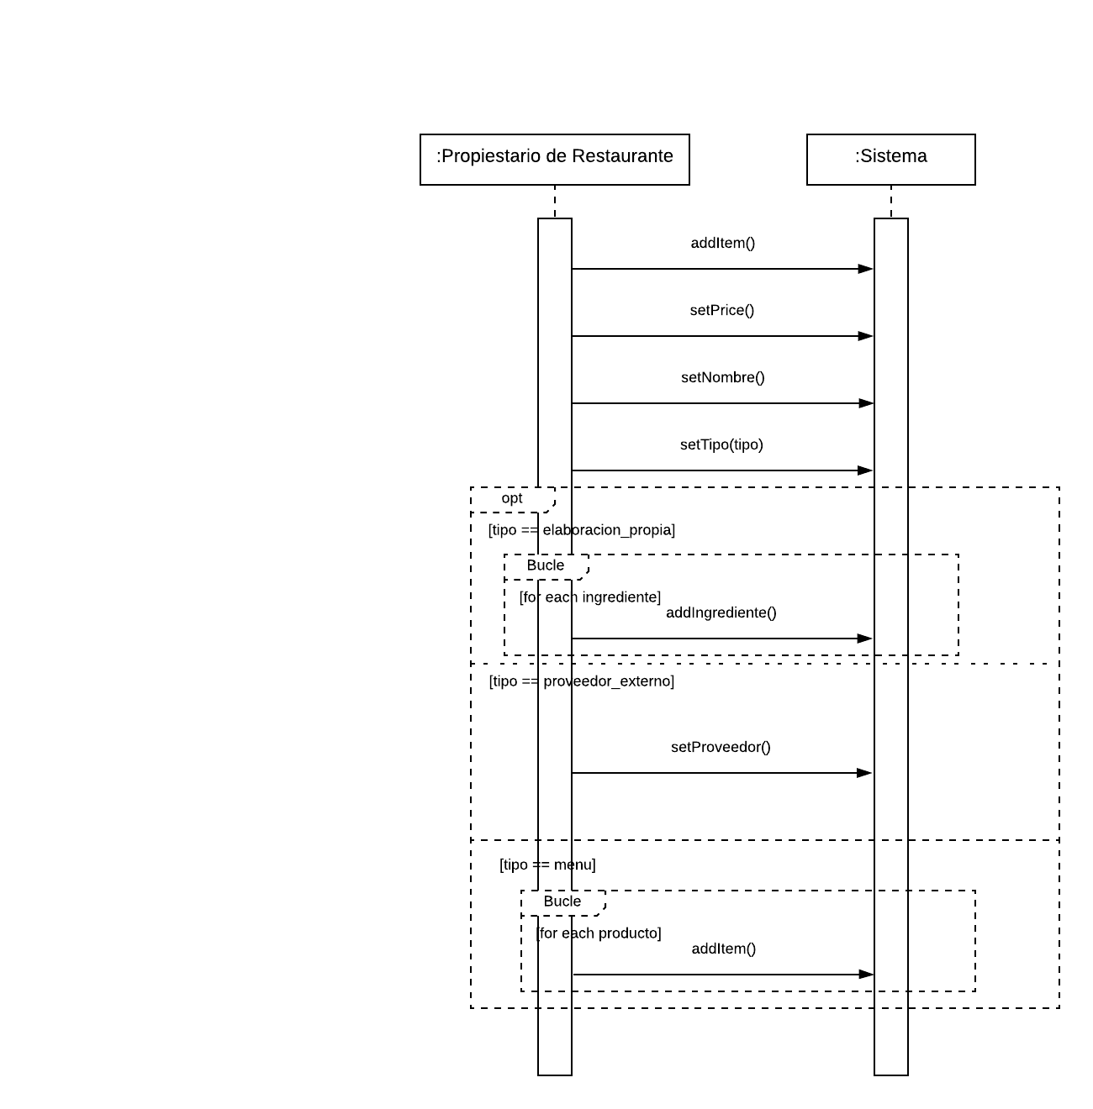

El propietario querrá añadir un producto; para ello el sistema esperará que se asigne un precio, un nombre y un tipo. Una vez se hayan introducido esos datos, el sistema requerirá otros datos dependiendo del tipo de producto: de ser tipo elaboracion_propia se añadirán los ingredientes; de ser proveedor_externo se añadirá el proveedor y si es tipo menu se podrán añadir otros productos con el mismo procedimiento.

3.2 Diagrama de Secuencia Caso Liquidación

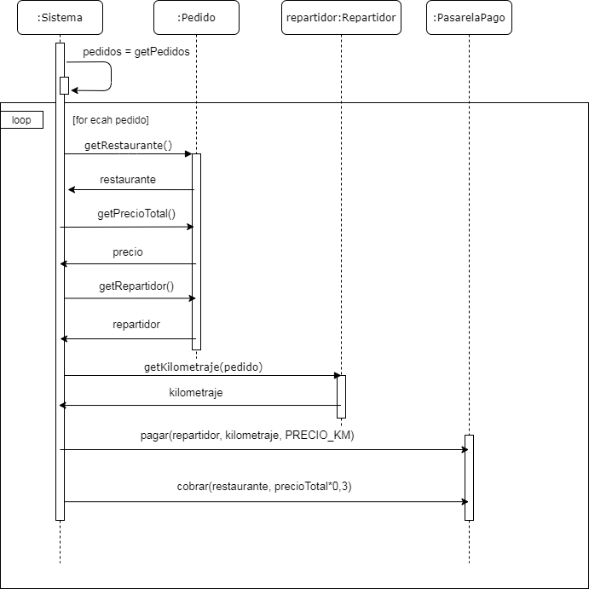

El sistema adquirirá de cada uno de los pedidos el restaurante, el precio final y el repartidor. Después de conocer el repartidor se le pregunta cual ha sido su kilometraje de cada uno de esos pedidos y se le paga en función de la distancia recorrida. Finalmente el sistema cobrará a cada restaurante el 30% de todo el dinero adquirido de cada pedido.

3.3 Diagrama de Secuencia Caso Realizar Pedido

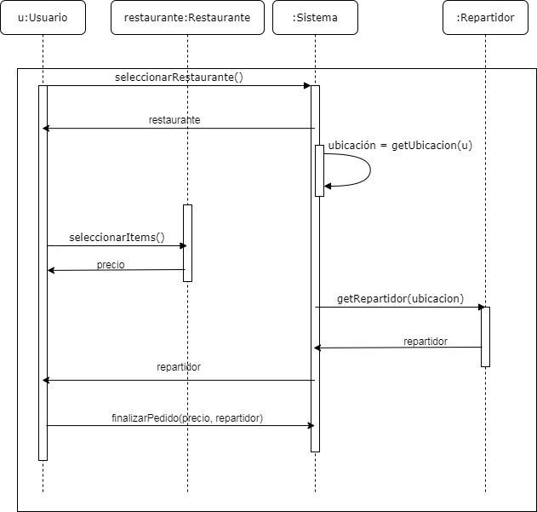

Para realizar un pedido lo primero que debe de hacer el usuario es seleccionar un restaurante. Una vez seleccionado debe de elegir los diferentes items que quiere de ese restaurante. El propio sistema se encargará según la ubicación de este usuario de asignarle un repartidor para que no sea de larga duración la entrega. Finalmente el usuario deberá de confirmar el pedido y realizar el pago.

# 4. Glosario

|  |  |
| --- | --- |
| TÉRMINO | DESCRIPCIÓN |
| CometeloToo | Nombre de la aplicación |
| elavoracion_propia | Productos que son realizados por el propio restaurante |
| proveedor_externo | Productos que son de otro distribuidor y el restaurante pone a la venta |
| kilometraje | Distancia recorrida por un repartidor |